Задание 1
Даны три пары точек:
- A₁(x_{a1}, y_{a1}), A₂(x_{b2}, y_{b2})
- B₁(x_{b1}, y_{b1}), B₂(x_{b2}, y_{b2})
- С₁(x_{с1}, y_{с1}), С₂(x_{с2}, y_{с2})
Через данные пары точек проходят прямые a, b, c соответственно.
Определить отношение между прямыми (три прямые параллельны; две прямые параллельны; три прямые пересекаются и т.д.).
Если три прямые пересекаются, более чем в одной точке, то они образуют треугольник.
Вычислить площадь этого треугольника.

Входные данные
Шесть пар чисел типа float по четыре числа в строке — координаты точек, через которые проходят прямые.

Вывод
В первой строке вывести отношение между прямыми.
Варианты:
"a || b || c", если три прямые параллельны
"a || b" или "a || с" или "b || с", если только две прямые параллельны
"a /\ b /\ c", если три прямые пересекаются
Во второй строке вывести площадь треугольника, если три прямые пересекаются, более чем в одной точке. В остальных случаях вывести 0.
Пример
Входные данные
1.0 1.0 2.0 1.5
1.0 1.5 2.0 2.0
2.0 3.0 3.0 1.5

Вывод
a || b
0

Код должен быть переносимым и пригодным для многоразового использования (подразумевается создание функций, для поиска точки пересечения прямых и т.п.).
Код должен быть хорошо структурирован. Будет оцениваться архитектурная составляющая.
Задание 2
Описать класс, который хранит список всех своих экземпляров, доступ к которому можно получить с помощью метода getInstances().
class MyClass():
__instances = []
…
A = MyClass()
B = MyClass()
for obj in MyClass.getInstances()):
…

Задание 3
Описать декоратор для функции, выводящий название функции, переданные ей аргументы и время её выполнения.

Задание 4
Пусть две точки A и B являются симметричными относительно прямой d, если отрезок АВ перпендикулярен прямой d, и расстояние от точек A и B до прямой d одинаково.
Дано множество точек на плоскости, количество точек чётное:
(x₁, y₁), …, (x_{n}, y_{n})
Определить, существует ли прямая d, параллельная одной из осей координат, которая разбивает данное множество на два подмножества, таких что для каждой точки A(x_{i}, y_{i}) из первого подмножества существует точка B(x_{j} y_{j}), которая симметрична точке A относительно прямой d.
Если прямая существует, вывести "YES", иначе "NO".
Пример
Входные данные
1 1
0.5 1.5
1 2
2 2
2 1
2.5 1.5

Вывод
YES

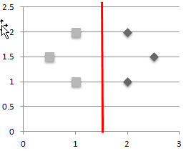
Пример прямой удовлетворяющей условиям задания 4

Задание 5 *
Дано множество отрезков, представляющих собой рёбра дорожного графа (файл data.xls).
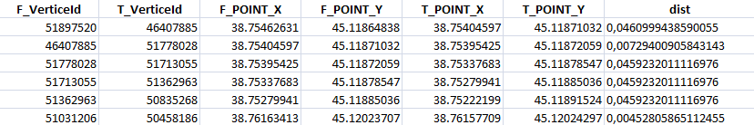
F_VerticeId — id первой вершины ребра
T_VerticeId - id второй вершины ребра
dist — вес ребра (расстояние)
F_POINT_X — долгота вершины F_VerticeId
F_POINT_Y - широта вершины F_VerticeId
T_POINT_X - долгота вершины T_VerticeId
T_POINT_Y - широта вершины T_VerticeId

На входе программа должна получать координаты двух точек, причём:
38,9774837690821 < долгота < 39,0283642309179
45,0549145480683 < широта < 45,0908534519317
Эти точки необязательно являются вершинами графа. Они могут находиться вблизи дорог.

Необходимо построить кратчайший маршрут по дорогам между двумя точками, которые были даны на входе, и вывести расстояние между этими точками по дорогам.
Визуализировать результат. То есть необходимо нанести на карту все дороги из файла data.xls, и полученный кратчайший маршрут выделить каким-либо цветом, отличным от цвета других дорог.
Предпочтительный способ — сгенерировать kml файл, который можно открыть, например, в программе Google Earth.

